공사 및 용역 제안서

1. 폐수처리장 개보수
2. 재이용 설비 신설공사
3. 운영 위탁관리 용역

제출처 : THANH CONG TEXTILE GARMENT INVESTMENT TRADING JOINT STOCK COMPANY

2018. 1

휴 비 스 워 터 베 트 남



;z1l<juJ : THANH CONG TEXTILE GARMENT INVESTMENT TRADING JOINT STOCK COMPANY

A1lli'-7<J-}I lY cl;<J- *1Bl!y* ;zB01% 1t1:11 -B,;_Ji'-A} ¾0a

cl % A1l0 l-7

# -11"} 1r-i7- g_ 71 -8-} THANH CONG TEXTILE GARMENT INVESTMENT TRADING JOINT STOCK COMPANY ;<111 i1- J

¾0J 1 °11:3}7-1 9- 11.5:. ;<11 "l ;<11½ L-19-.

2018. 1. 19



Director

**TIIANII CONG TEXTILE GARMENT INVESTMENT TRADING JOINT STOCK COMPANY t:RK01A} ,11-&}**

- **목 차 -**

|  |  |  |  |  |  |
| --- | --- | --- | --- | --- | --- |
| **제1장** | **상업사항** |  | **제5장** | **품질 및 안전관리** |  |
|  | 제안금액요약 | 1-1 | 5.1 | 품질관리계획 | 5-1 |
| 1.1 | 기존 폐수처리장 개보수 공사 | 1-2 | 5.2 | 안전관리계획 | 5-2 |
| 1.2 | 재이용설비 신규 설치 | 1-4 |  |  |  |
| 1.3 | 운영 위탁관리 용역 | 1-5 | **제6장** | **첨부 문서** |  |
| **제2장** | **기술사항** |  | 6.1 | 도면 | 6-1 |
| 2.1 | 기존 폐수처리장 기술진단 결과 | 2-1 |  | | |
| 2.2 | 재이용 설계 | 2-18 |
| **제3장** | **주요계약조건** |  |
| 3.1 | 계약조건 | 3-1 |
| **제4장** | **공정관리계획** |  |
| 4.1 | 공정표 | 4-1 |
| 4.2 | 공정관리계획 | 4-2 |

제 1 장 상 업 사 항

# 제안 금액 요약(부가가치세 제외)

|  |  |  |
| --- | --- | --- |
|  |  |  |
|  |  |  |
|  |  |  |
|  |  |  |
|  |  |  |

발주처 원가 절감을 위해 휴비스워터가 설계지원하고 발주처의 인프라팀이 수행

# 기존 폐수처리장 개보수 공사

기존 폐수처리장 설계 요약



1.1.1



폐수처리장의 설계는 4,500톤/일로 설계되었으나, 현재 5,500~6,000톤/일로 운영 중

방류수질을 만족하며 하천으로 직방류 중

4500톤/일로 허가받아 놓은 상태이며, 1000~1500톤/일이 초과 방류되고 있는 실정

신설 하천 직방류 폐수처리장의 경우 수질기준 A등급을 적용받고 있으며, 본 폐수처리장의 경우에도 향후 적용대상이 될 가능성이 큼

기존 폐수처리장 시설 진단 요약



1.1.2



4,500톤/일을 만족하기 위해서는 재이용설비를 설치해야함.

온도가 너무 높아 미생물 처리 효율이 떨어짐

약품주입 설비가 노후화 되었고 사용약품의 효율이 떨어짐

유입폐수량이 많으므로 기존 시설의 생물학적 처리효율을 높여야 함

폐수처리장의 여과장치가 수동운전으로 설계되어 있어 관리가 어려움

개보수 공사 요약



1.1.3

|  |  |  |  |
| --- | --- | --- | --- |
| 순번 | 구 분 | 개보수 사항 | 비 고 |
| 1 | 냉각장치 추가 설치 | 1. 냉각탑 설치 | 신설+기존 설비 활용 |
| 2 | 약품주입 설비 개보수 사용약품 개선 및 공급 | 1. 약품주입 배관 재설치 2. 약품주입 펌프 교체 3. 사용약품 종류 개선 | 무상제공 (운영용역시유지관리제공) |
| 3 | 생물학적 처리 효율개선 | 1. 기존 폭기조 MBBR조로 개선하여 성능향상 2. 생물학적처리 능력 개선 | 무상제공 (100,000USD 상당) |
| 4 | 여과기 개보수 | 1. 자동화 도입 | 금번 공사 제외 (신설 공장 도입) |
| 공급 금액(USD) | | | 50,000 |

개보수 공사 완료 예상 결과



1.1.4

방류수질 A등급 달성



1

노후화 장비의 개보수로 향후 공장이전 전까지 환경 문제 발생 차단



2

재이용 설비 설치 시 막의 수명 연장 및 유지관리비 저감 가능



3

## 개보수 공사 역무제외 사항(발주처 역무사항)



1.1.5

개보수 공사용 전기



1

개보수 공사용 용수



2

# 재이용설비 신규설치

## 재이용설비 설계 조건



1.2.1



폐수처리장의 처리수질을 B등급에서 A등급으로 상향하여 유입

RO막의 설계수명을 장시간 운영이 가능하도록 설계

수질에 전혀 문제가 없이 재이용 가능하도록 설계

공장 이전 시 쉽게 철거 및 설비이전이 가능하도록 설계(Skid Mounted 방식)

공급 범위



1.2.2

기본 제안 조건



1

|  |  |  |  |
| --- | --- | --- | --- |
| 순번 | 구 분 | 내용 요약 | 비 고 |
| 1 | 기계/배관 | 1. UF - R/O 2. 펌프, 배관 등 구성기계 일체 |  |
| 2 | 토목/건축 | 1. 재이용 설비 설치를 위한 현장 개선 공사 | 발주처의 인프라팀 협조 |
| 3 | 전기/계전 | 1. 케이블, PLC 판넬, 제어시스템, |  |
| 4 | 설치/시운전 | 1. 현장 장치 설치 및 초기 장치 시운전 |  |
| 기본제안조건 | | 1. RO 수명 보증 1년, 2. UF 수명 보증 3년 | 517,000 |

선택조건(RO 및 UF의 수명 향상을 위해 추가되는 설비)



2

|  |  |  |
| --- | --- | --- |
| 구 분 | 내용 요약 | 비 고 |
| 추가설비 | 1. 기존 UF-RO 설비 구성에 추가로 유기물 제거 설비 추가   (Organic Scavenger 추가)   1. RO 수명 보증 2년 | 78,000 |

※ 선택조건이란 기본제안조건에는 빠져있으나, 시스템의 성능향상을 위해 추가될 수 있는 발주처 선택 사양

## 설계 및 시공 범위



1.2.3

Turnkey

계약을 기반으로 한 기계,

배관,

건축,

토목,

전기,

계측 등 1.2.3항에 명시된

설비의 정상 운영이 가능하도록 공급하는 모든 역무.

## 본 제안에서 제외한 역무범위



1.2.4

1차측 전원 변압기 설치관련 역무(단, 공사용 전기 및 용수



1



2

재이용 설비 설치위치 토목/건축 공사 :



3

변압기 용량 설계는 계약자 역무)

발주처의 인프라팀 활용(설계는 계약자 역무)

# 운영 위탁관리 용역

## 기존 폐수처리장 운영 위탁관리



1.3.1

폐수처리장 A등급 기준 운영 조건



1

|  |  |  |
| --- | --- | --- |
| 구 분 | 산출기준 | 비 고 |
| 인건비 | 포함 |  |
| 자재비 | 포함 |  |
| 약품비 | 포함 |  |
| 유지보수비 | 포함 |  |
| 전기요금 | 발주처 제공 |  |
| 수도요금 | 발주처 제공 |  |
| 슬러지처리비 | 100% 처리기준 |  |
| 산출 기준 | 5,500톤/일, 25일 조업기준 | A등급 기준 수질 |

## 재이용 설비 운영 위탁관리



1.3.2

Feed 2,000톤/일



1

Recovery 65%

운영 조건

|  |  |  |
| --- | --- | --- |
| 구 분 | 산출기준 | 비 고 |
| 인건비 | 포함 |  |
| 자재비 | 포함 |  |
| 약품비 | 포함 | 정상운전, 재생운전, CIP 운전 |
| 유지보수비 (막교체비 포함) | 포함 | UF 멤브레인 3년 주기  RO 멤브레인 1년 주기(기본제안조건)  (RO수명연장 설비도입 시 2년이상) |
| 전기요금 | 발주처 제공 |  |
| 수도요금 | 발주처 제공 |  |
| 제안 기준 | 2,000톤/일, 25일 조업기준 | 회수율 65% 이상 |

제 2 장 기 술 사 항



3

# 기존 폐수처리장 기술진단 결과

## 기존 폐수처리장 당면과제



2.1.1

방류량 초과(1,000 ∼ 1,500톤/일)



1

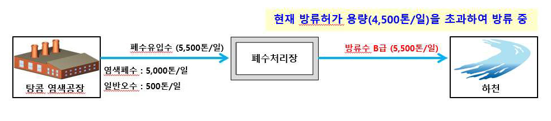

폐수처리장 운영관련 당면과제



2



방류 수질 및 용량을 베트남정부에 보고해야 하는 법규 시행 (2018년 1월 이후, 단 유예기간 있음)

* 폐수 방류 수질 및 용량 불만족 시, 베트남 정부로부터 공장조업 중단과 같은 불이익을 받을 수 있음

폐수 방류량(5,500~6,000톤/일)은 기 승인된 폐수 방류허가량(4,500톤/일)을 초과

* 내년 정부의 계도 기간 중 해결 방안 마련이 필요함

폐수처리장의 방류수를 하천에 직방류 할 경우 수질기준 A등급을 따라야함. 향후 탕콤 폐수처리장의 경우에도 수질기준 A등급을 따라야 할 가능성이 있음.

폐수처리장 당면과제 해결방안



설비 설치

* 방류되는 폐수의 일부를 염색용수로 재이용 하게되면, 방류허가 용량(4,500톤/일) 만족 가능

설비의 일부 교체 및 공정개선

* 공장 이전계획으로 인해 전체 설비 교체는 어려운 상황
* 핵심 설비의 개선을 통해 수질 개선 및 폐수처리장의 안정적 운영 도모

폐수처리장 재이용 시 수리모델



4

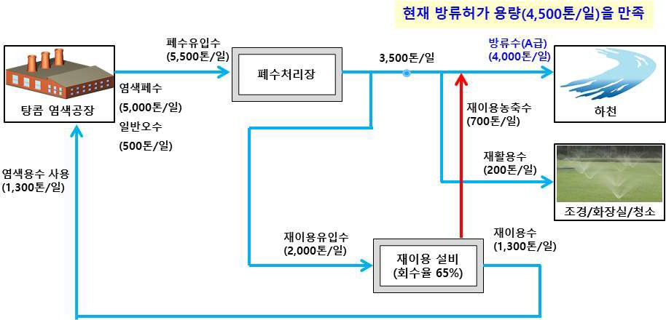

## 기존 폐수처리장 설계도면 검토



2.1.2

폐수처리공정



1

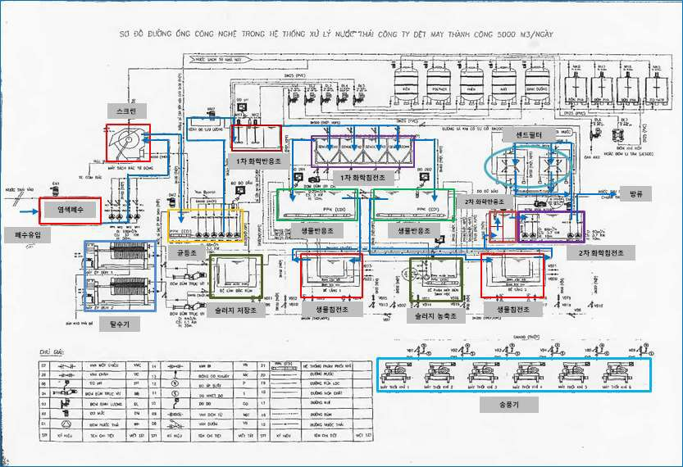

슬러지 처리공정



2

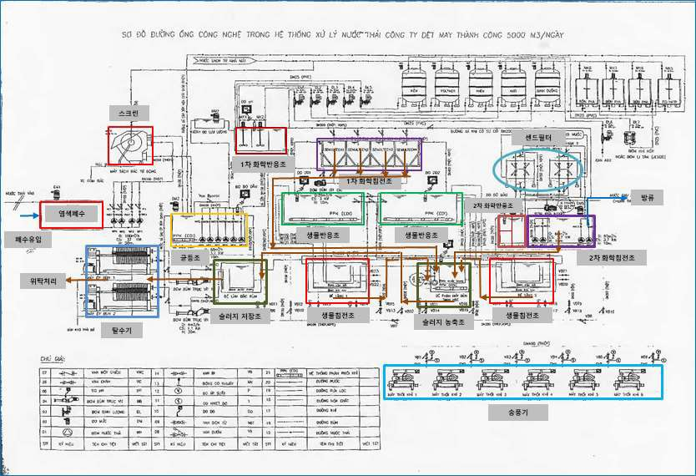

슬러지 반송공정



3

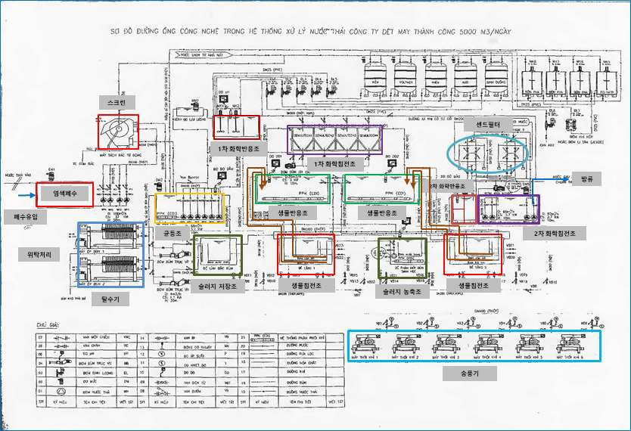

약품조제 및 주입공정



4

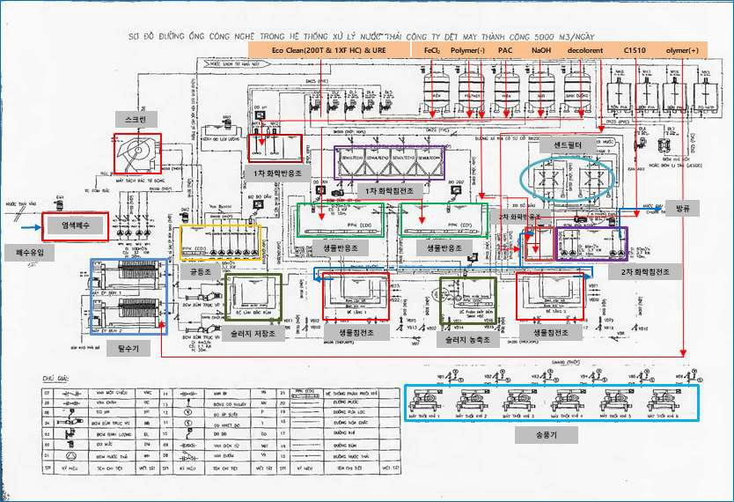

공기 주입 공정



5

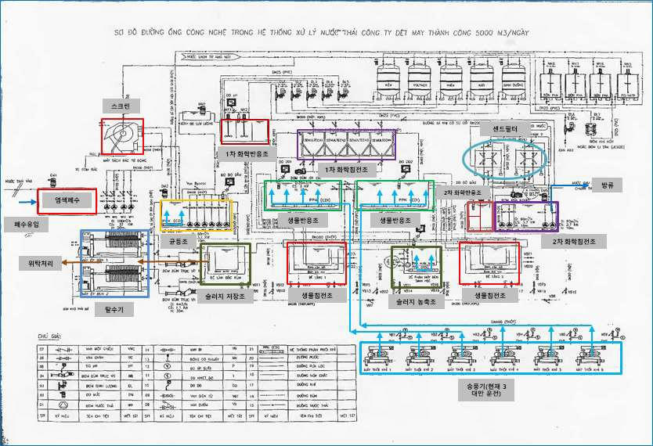

## 기존 폐수처리장 공정도 검토



2.1.3

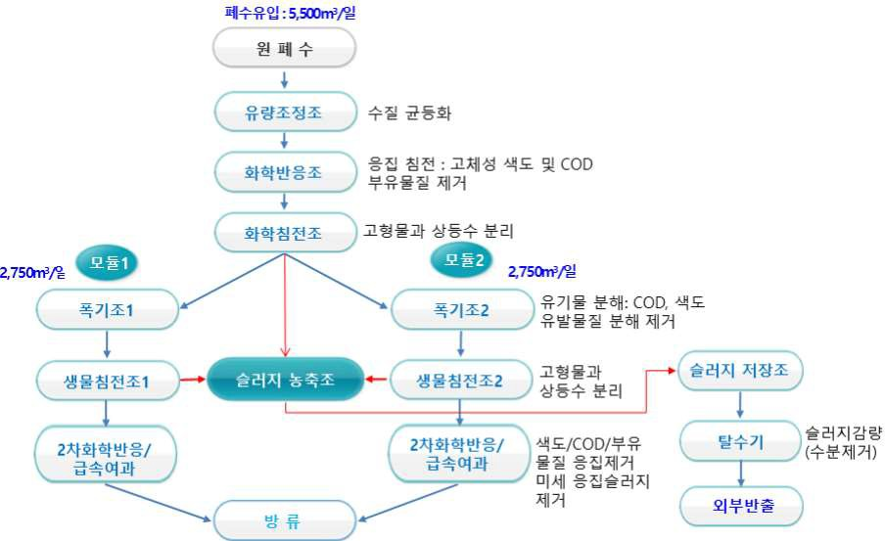

폐수처리장 유입 수질 분석결과



2.1.4

휴비스워터 자체 분석결과



1

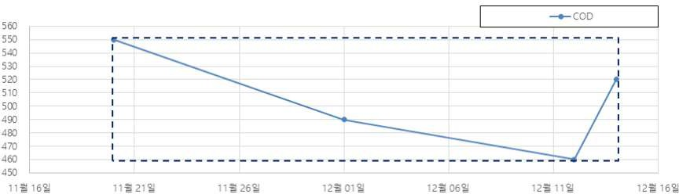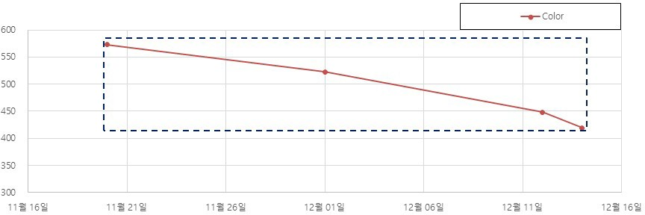

공인기관 분석결과



2

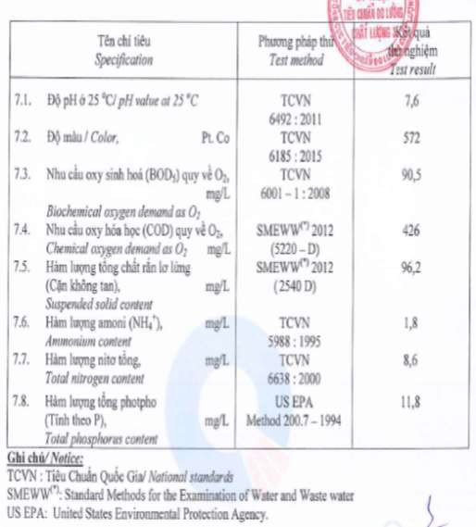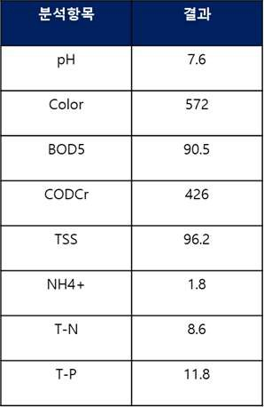

## 기존 폐수처리장 공정별 분석결과 및 처리효율 검토결과



2.1.5



2



3

2017.11.20. 분석결과



1

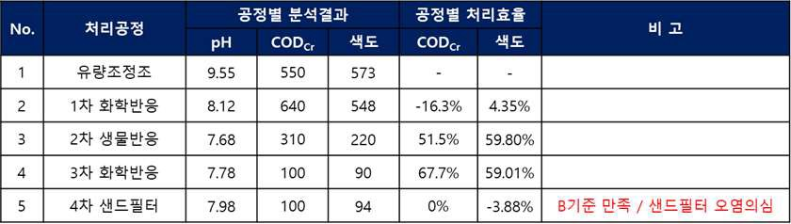

2017.12.01. 분석결과

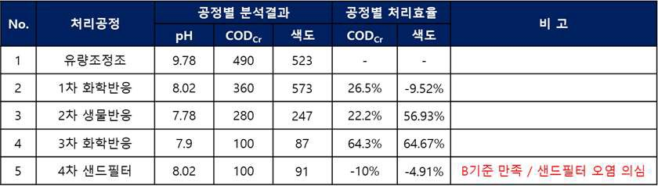

2017.12.12. 분석결과

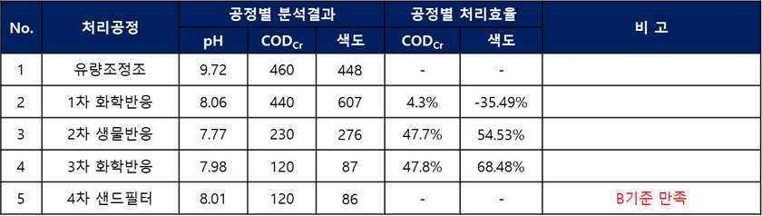

처리효율 검토 결과



4



같이 분석결과 현재 탕콤 폐수처리장은 5,500톤/일의 폐수유입량에 대해 방류허가기준(QCVN 40:2011 B기준)을 만족하고 있는 것으로 판단이 됨.

내 모래가 오염이 되어 오히려 처리수를 오염시키는 현상이 있는 것으로 판단됨

공정 개선 시 QCVN 40:2011 A급 방류 기준까지 만족시킬 수 있을 것이라 판단됨.

(최근 하천 직방류하는 공장 처리수의 경우 정부에서 A급 수질로 방류할 것을 요구하고 있음.)

## 기존 폐수처리장 처리수조 사양 검토



2.1.6

처리수조 사양 분석



1

|  |  |  |  |  |  |  |
| --- | --- | --- | --- | --- | --- | --- |
| No. | Tank Name | Qty | Dimension(m) | Vol.  (m3) | HRT  (hr) | Remark |
| 1 | 유량조정조 | 1 | 10.9 (L1) x 18.5 (L2) x 27.3 (W) x 5.6 (H) | 2,047 | 8.9 | 사다리꼴 |
| 2 | 1차화학반응조 | 1 | 2.24 (L1) x 5.27 (L2) x 9.1 (W) x 2.8 (H) | 78.6 | 0.3 | 사다리꼴 |
| 3 | 1차화학침전조 | 4 | 6.2m(L) x 6.2m(W) x 7.9m(H) | 188.4 | 0.8 | 경사판침전지 |
| 4 | 폭기조(계열1) | 1 | 46m(L) x 6.4m(W) x 7.3m(H) | 1,854.7 | 8.1 |  |
| 5 | 폭기조(계열2) | 1 | 46m(L) x 6.4m(W) x 7.3m(H) | 1,854.7 | 8.1 |  |
| 6 | 생물침전조(계열1) | 1 | 30m(L) x 7.5m(W) x 6.1m(H) | 810.0 | 3.5 |  |
| 7 | 생물침전조(계열2) | 1 | 30m(L) x 7.5m(W) x 6.1m(H) | 810.0 | 3.5 |  |
| 8 | 슬러지 농축조 | 1 | 29m(L) x 6.4m(W) x 7.3m(H) | 1,169.3 | 5.1 |  |
| 9 | 2차화학반응조 | 1 | 10.5m(L) x 6.4m(W) x 4.8m(H) | 255.4 | 1.1 |  |
| 10 | 2차화학침전조 | 1 | 5.2m(L) x 6.4m(W) x 4.8m(H) | 126.5 | 0.6 |  |
| 11 | 샌드필터 | 4 | 3m(ID) x 3m(H) | 21.2 | 0.1 | 스틸탱크 |
| 12 | 슬러지 저장조 | 1 | 2.24 (L1) x 5.27 (L2) x 10.9 (W) x 4 (H) | 122.8 | 0.5 | 사다리꼴 |

처리수조 사양분석 결과



2



경우 당초 4,500톤/일 폐수유입 시 약10시간으로 당초 설계되었으나, 5,500톤/일 유입으로 당초 설계보다 체류시간이 부족한 상황임. 폭기조의 처리효율 증진이 필요함.

☞ 해결방안 : 폭기조를 MBBR(바이오칩)으로 충전하는 기술 도입으로 해결가능

## 기존 폐수처리장 공정개선 실험 결과



2.1.7

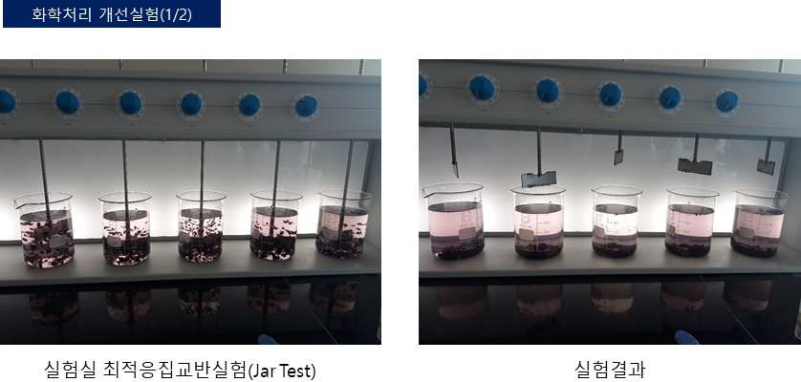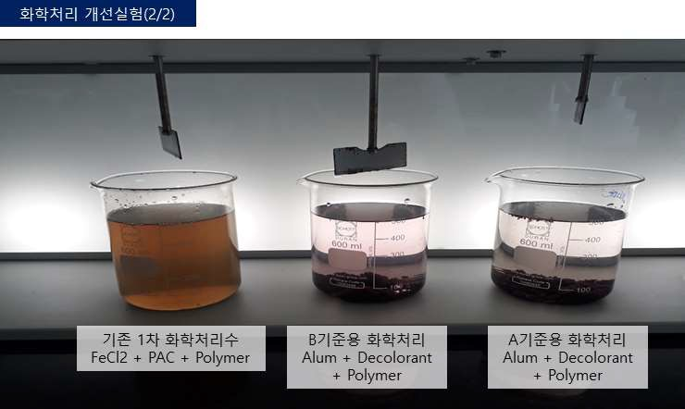

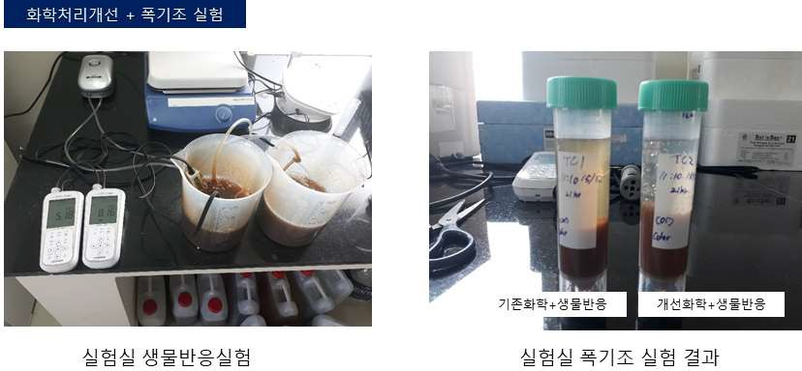

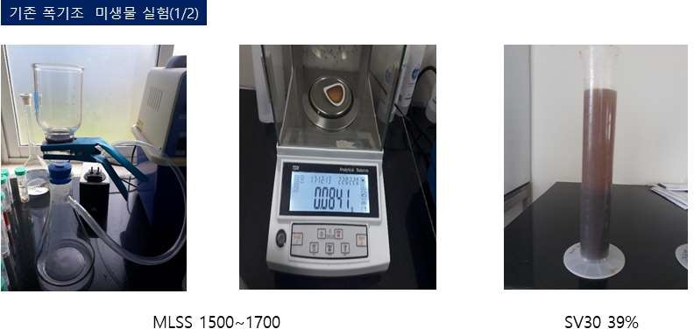

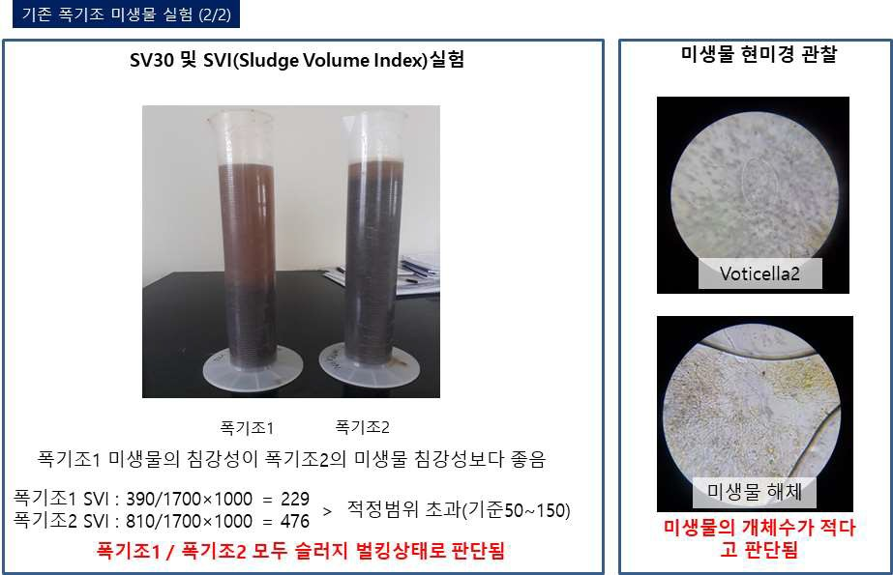

※ 슬러지벌킹 :

폭기조 운영이 효율이 감소되는 원인으로,

슬러지의 침강성이 불량하여 쉽게 농

축되지 않고 떠오르는 현상이다.

## 기존 폐수처리장 기술진단 결론



2.1.8

공정개선부위 요약



1

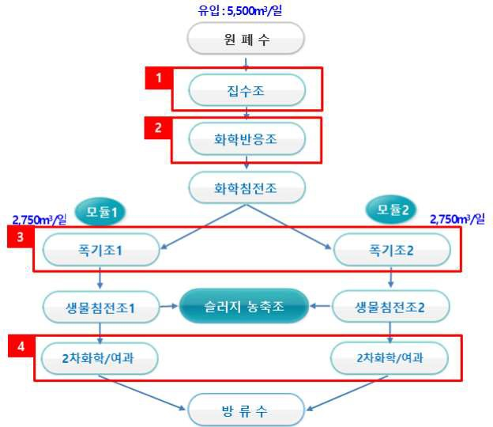

공정개보수 내용 요약

|  |  |  |  |
| --- | --- | --- | --- |
| 순번 | 구 분 | 개보수 사항 | 비 고 |
| 1 | 냉각장치 추가 설치 | 1. 냉각탑 설치 | 신설+기존 설비 활용 |
| 2 | 약품주입 설비 개보수 사용약품 개선 및 공급 | 1. 약품주입 배관 재설치 2. 약품주입 펌프 교체 3. 사용약품 종류 개선 | 무상제공 (운영용역시유지관리제공) |
| 3 | 생물학적 처리 효율개선 | 1. 기존 폭기조 MBBR조로 성능향상 2. 생물학적처리 능력 개선 | 무상제공 |
| 4 | 여과기 개보수 | 1. 자동화 도입 | 금번 공사 제외 (신설 공장 도입) |

공정 개선 목표



2



3

베트남 방류수 성 목표

A급 수질을 달성하여 재이용설비 수명연장 및 대외 신인도 상승 달

공정개선부위 상세



4

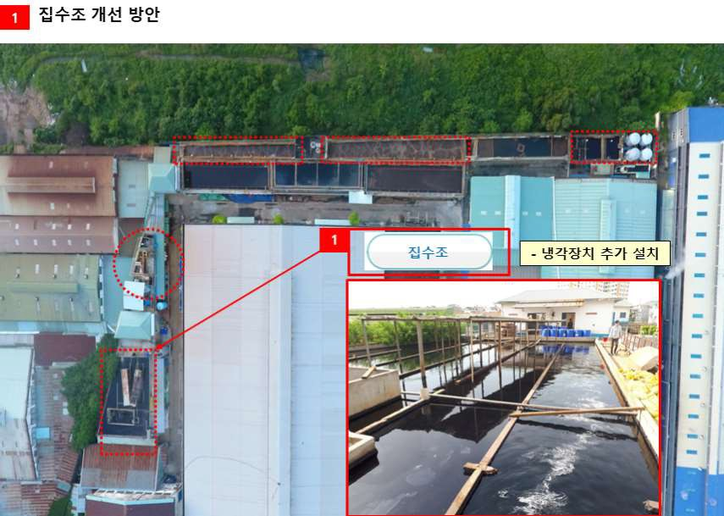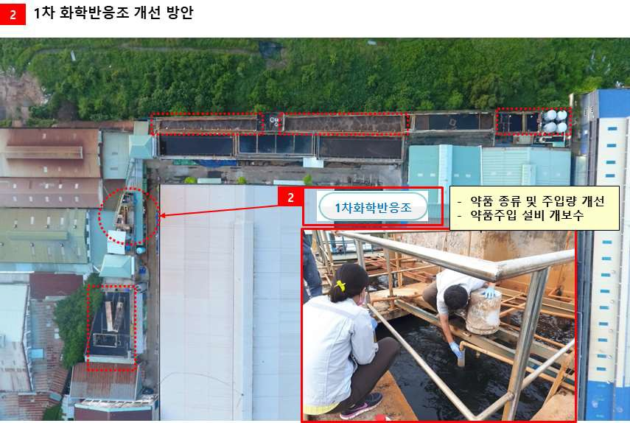

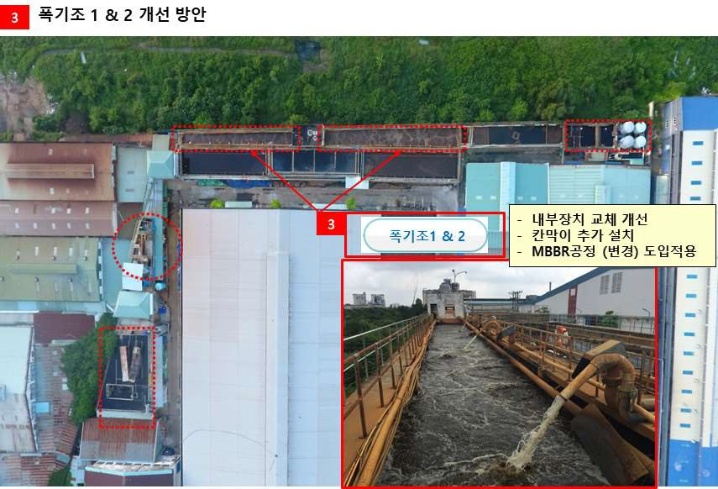

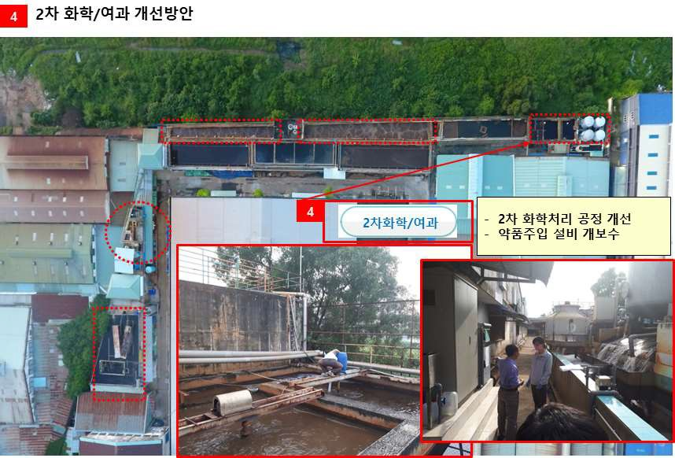

# 재이용 설계

## 휴비스워터 설계



2.2.1

설계 컨셉



1



최소화 하기 위해 필수 설비만으로 구성하여 원가 절감

유지관리가 용이하도록 설계

제2공장으로 이전할 것을 대비하여 전체설비 설계(Skid Mounted) 완료

자체 생산한 UF를 설계에 반영하여 유지관리비용 저감

설계 공정도



2

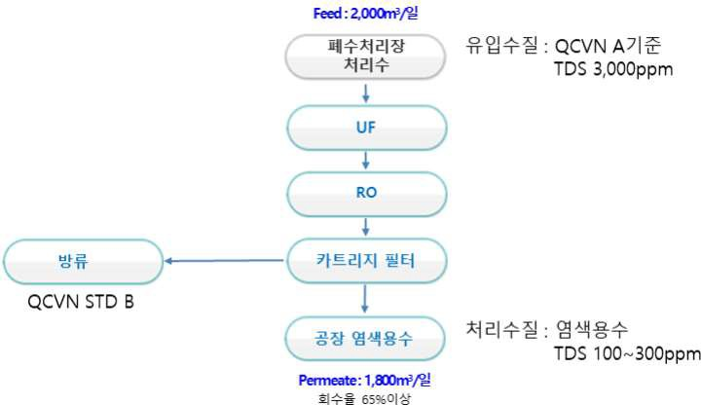

휴비스워터 재이용의 기술의 강점



3

### 최적화된 재이용 RO 멤브레인 시스템 설계



- 원자력 발전소, 화력 발전소, 석유화학 플랜트, 전자 반도체 플랜트, 염색공장 등 다양한

분야의 폐수처리/재이용 설비경험을 바탕으로 RO 멤브레인의 높은 회수율(Min. 65% ~

Max. 80%) 설계 가능

### Scavenger 설계를 통한 유기물 완전 배제로 RO 수명 및 성능 향상(선택사양)

* 설비를 추가할 경우 RO 수명을 1년에서 2년이상으로 연장 운영 가능
* 염색폐수의 경우 BOD/COD의 유입 부하 변동이 큰 편인데, BOD/COD 부하가 높을 경우

Organic Scavenger 운영을 통해 BOD/COD를 완전제거하여 RO Membrane을 보호할 수

있음(본 기술은 베트남 시공사례와 차별화 된 기술로 이미 인도 A社 , 카타르 H社 사례를

통해 검증)

### 자체제작 고효율 UF 멤브레인 사용

* + 고효율 전처리 UF 멤브레인 필터를 사용하여 후단 RO 멤브레인의 부하를 줄일 수

있으며, RO 멤브레인의 교체주기, 약품세정주기가 길어져 운영비를 절감 및 경제성 증가

효과가 있음

* + 휴비스워터는 전처리기술인 UF 멤브레인 필터를 한국 연구소에서 직접 자체 생산
  + UF 멤브레인의 문제가 발생하는 비상사태에도 즉각적인 A/S 대응이 가능함

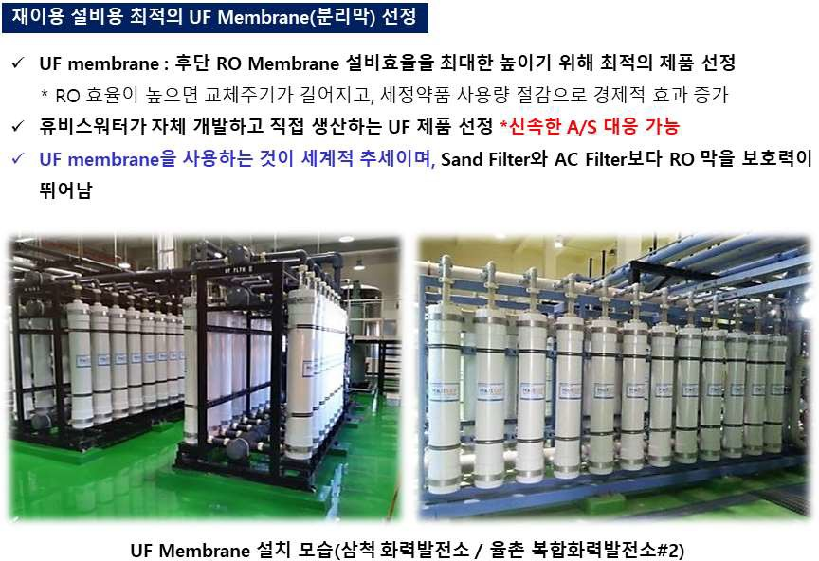

유지관리비용 분석



4

|  |  |  |
| --- | --- | --- |
| 구 분 | 산출기준 | 비 고 |
| 인건비 | 포함 |  |
| 자재비 | 포함 |  |
| 약품비 | 포함 | 정상운전, 재생운전, CIP 운전 |
| 유지보수비  (막교체비 포함) | 포함 | UF 멤브레인 3년 주기  RO 멤브레인 1년 주기, |
| 전기요금 | 발주처 제공 |  |
| 수도요금 | 발주처 제공 |  |
| 제안 기준 | 2,000톤/일, 25일 조업기준 | 회수율 65% 이상 |

## 휴비스워터 및 베트남 재이용 사례 비교 분석



2.2.2

재이용 설계 베트남 사례



1

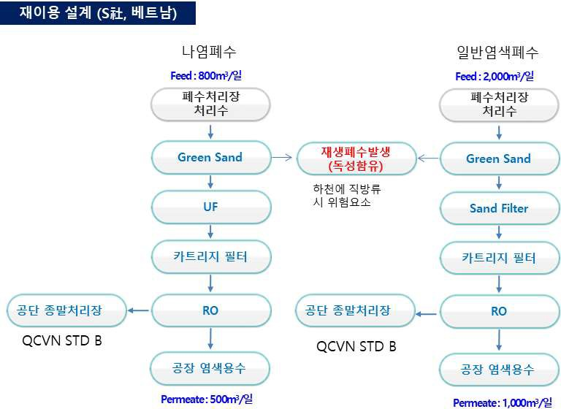



업체에서 설계 및 시공

재이용설비의 경우 UF막을 설계하지 않음

설계하지 않을 경우 RO막에 오염부하가 심하여 수명이 짧아짐

50~60%로 설비의 처리효율이 낮음.

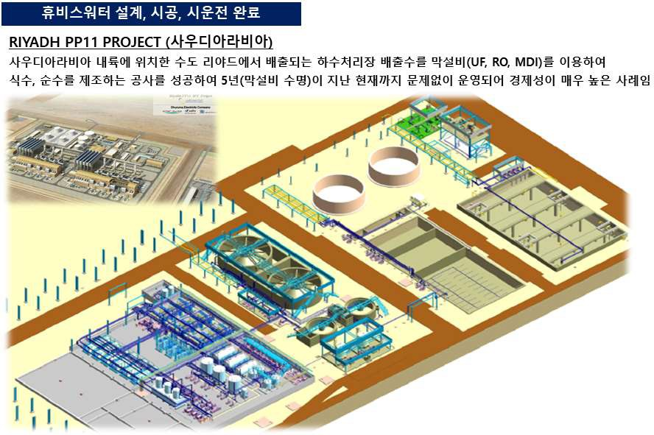

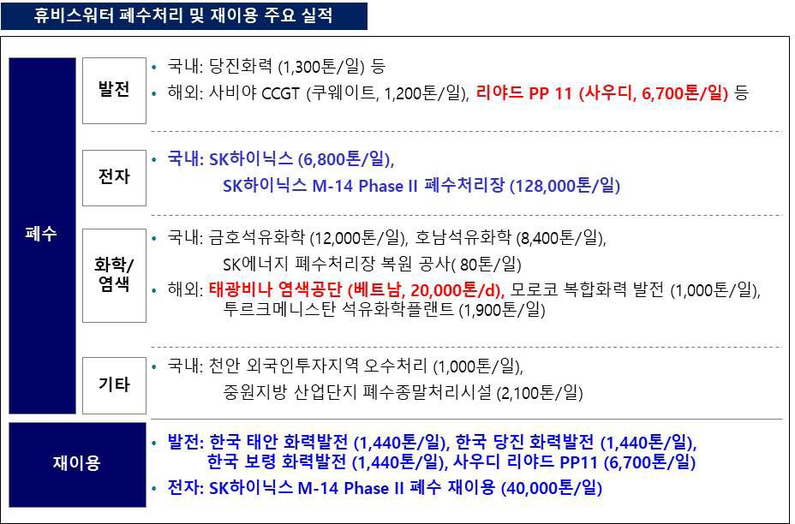

제 3 장 주 요 계 약 조 건



2

# 계약조건

## 관공서 인허가



3.1.1

휴비스워터 역무



1



및 개보수 공사 관련 관공서 허가 득

및 재이용설비 설치 후 재이용설비를 정상가동하기 위한 관공서의 허가(만약 필요 시)

정상가동하기 위한 방류허가(폐수량 라이센스) 관련한 관공서의 허가(만약 필요시)

발주처 역무



재이용설비 및 개보수 공사 관련 관공서 허가를 받기 위한 서류 준비 및 행정 지원

개보수 및 재이용설비 설치 후 재이용설비를 정상가동하기 위한 관공서의 허가(만약 필요 시)를 받기 위한 서류 준비 및 행정 지원

허가(만약 필요시)를 받기 위한 서류 준비 및 행정 지원

## 계약자의 공급사항



3.1.2

기존 폐수처리장 개보수



1

재이용 설비 제작 및 설치



2

기존 폐수처리장 및 재이용설비 운영 위탁관리



3

계약자의 역무 제외 사항



3.1.3



중 사용할 공사용 전기, 용수

설비를 가동하기 위한 1차측 전원(변압기) 공사

설비를 설치하기 위한 건축물의 토목/건축 공사

단, 계약자는 발주처의 비용절감을 위해 설계를 지원 하고 발주처의 인프라팀이 시공

제 4 장 공 정 관 리 계 획

# 공정표

예정공정표



1

|  |  |  |  |  |  |  |  |  |  |  |  |  |  |
| --- | --- | --- | --- | --- | --- | --- | --- | --- | --- | --- | --- | --- | --- |
| 공 종 | | 2018 | | | | | | | | | | | |
| 1 | 2 | 3 | 4 | 5 | 6 | 7 | 8 | 9 | 10 | 11 | 12 |
| 계약체결 | |  |  |  |  |  |  |  |  |  |  |  |  |
| 1. 폐수처리장 개보수 | |  |  |  |  |  |  |  |  |  |  |  |  |
|  |  |  |  |
|  |  |  |  |
| 2. 토목/건축공사 | |  |  |  |  |  |  |  |  |  |  |  |  |
|  |  |  |
|  |  |  |
|  | 기 초 공 사 |  |  |  |  |  |  |  |  |  |  |  |  |
|  |  |
|  |  |
|  | 구 조 공 사 |  |  |  |  |  |  |  |  |  |  |  |  |
|  |  |
|  |  |
| 3. 기계공사(설비) | |  |  |  |  |  |  |  |  |  |  |  |  |
|  |  |  |  |  |  |  |
|  |  |  |  |  |  |  |
|  | 기계/자재 구매 |  |  |  |  |  |  |  |  |  |  |  |  |
|  |  |  |
|  |  |  |
| 기계/배관 설치 |  |  |  |  |  |  |  |  |  |  |  |  |
|  |  |  |
|  |  |  |
| 현장 설치 |  |  |  |  |  |  |  |  |  |  |  |  |
| 4. 전기공사(설비) | |  |  |  |  |  |  |  |  |  |  |  |  |
|  |  |  |  |  |  |  |
|  |  |  |  |  |  |  |
|  | 전기/계측 자재구매 |  |  |  |  |  |  |  |  |  |  |  |  |
|  |  |  |
|  |  |  |
| 전기/계측 설치 |  |  |  |  |  |  |  |  |  |  |  |  |
|  |  |  |
|  |  |  |
| PLC 판넬 제작 |  |  |  |  |  |  |  |  |  |  |  |  |
|  |  |  |
|  |  |  |
| 현장 설치 |  |  |  |  |  |  |  |  |  |  |  |  |
| 5. 전기공사(현장) | |  |  |  |  |  |  |  |  |  |  |  |  |
|  |  |  |
|  |  |  |
|  | 1차측 변압기 설치  (발주처 역무) |  |  |  |  |  |  |  |  |  |  |  |  |
|  |  |
|  |  |
| 케이블포설/결선 |  |  |  |  |  |  |  |  |  |  |  |  |
|  |  |
|  |  |
| 6. 시운전 | |  |  |  |  |  |  |  |  |  |  |  |  |
| 7. 정상운전  (위탁 운영) | |  |  |  |  |  |  |  |  |  |  |  |  |
|  |  |  |
|  |  |  |

※ 계약 시 현실화하여 재 제출

# 공정관리계획

## 공정관리 목적



4.2.1

의한 일정관리,

진도관리,

자원관리(장비,

자재,

인력)를 통하여 공기 준수 및

무사고 달성을 목적으로 한다.

## 추진방향



4.2.2

조사, 분석 반영한다.

예측되는 문제점을 철저히 조사, 분석 반영한다.

중 발생되는 문제점을 신속히 파악하고 대책을 수립하여 주공정상 공기지연을 방지 한다.

관계자(발주처, 감독자, 시공사, 협력업체 등)의 유기적인 협조체제를 구축한다.

공정관리 생활화 및 품질ㆍ안전관리의 효율적인 수행이 되도록 한다.

## 공정관리



4.2.3

시운전을 실시하여 점검하고 정비 완료 후 투입한다.

예비부품의 확보와 현장인근의 수리업체 및 부품업체를 파악한다.

제 5 장 품질 및 안전관리

# 품질관리계획

## 기본방향



5.1.1

확보를 위한 품질보증계획을 수립, 품질관리실시

계약서 관련 제법규의 규격에 맞는 공사 추진

검사를 통한 품질향상 및 신뢰도 향상

## 품질보증계획 및 품질관리 수행흐름도



5.1.2

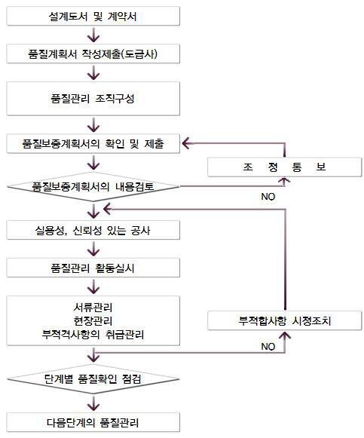

품질보증



5.1.3

베트남 내부 품질기준에 미흡한 사항은 재시공하여 품질을 만족시킨다.

내부 품질기준에 미흡한 사항은 재시공하여 품질을 만족시킨다.

# 안전관리계획

## 안전관리중점사항



5.2.1

 점검사항 LIST



등록 및 승인

* 임대차계약, 보험가입 여부, 운전원 자격여부
* 장비사용 승인신청
* 화재예방 및 전기 안전장치

정박설비(앙카, 와이어 로프, 윈치)상태

안전교육 및 보호구 지급관리

현장상주

## 안전관리조직



5.2.2

책임자)

* + - 안전보건관리 규정의 작성
    - 감독 및 하도급업체간의 협의 조정
    - 사업장 안전교육 계획의 수립 및 실시
    - 산업재해 발생의 원인조사 및 대책수립

(공종책임자, 담당기사)

* + - 현장시공책임자로서 실질적인 안전활동의 주체
    - 당해 작업과 관련되는 유해,

위험기구, 설비의 안전,

보건,

이상유무 확인 및 조치

(직영 작업반장, 협력업체 작업책임자 등)

* + - 반장,

조장 등으로 구성되며,

위험 작업에 안전담당자로 지정, 배치

◈ 안전관리조직도 ◈

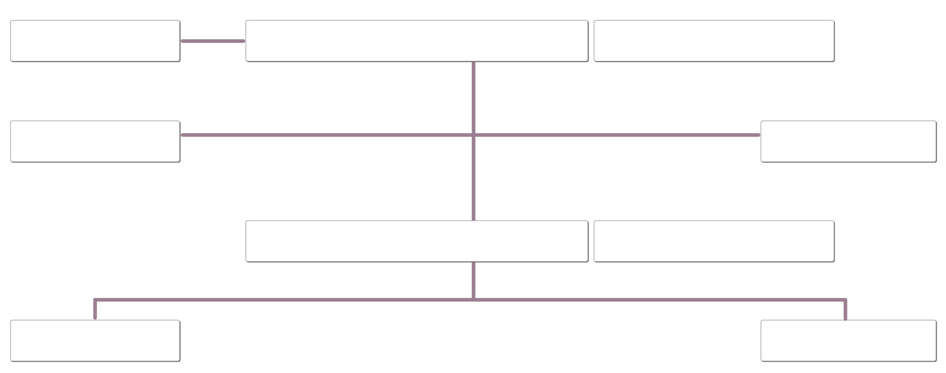

발주처감독

안전보건관리책임자

: 현장대리인

안전관리자

관리 ․ 감독자

화재감시자

안전보건관리책임자 안전관리자

: 작업별책임자 관리감독(책임)자

협력업체 대표자전원

안전담당자

안전담당자

## 세부적인 안전관리계획



5.2.3

 기술적 측면



실시방법 및 시공방법의 제고

적정성 및 가동상태 점검

설정에 대한 검토

설치후 위험요소에 대한 근로자 시각적인 전달성의 검토

 기술적 측면



교보재의 적정성 및 확보의 강화

사용목적 및 사용방법 등의 근원적인 지식교육 실시

및 표어, 포스터 부착 및 설치강화

안전교육, 행사 및 Motivation 개발

작업적 측면



지해사례 위주의 표준안전작업방법 결정과 현장에 적합한 작업방법 검토

재해발생지역을 선정하여 일일 위험성 진행에 대한 정량적 점검방법 검토

장비나 건설현장 가설재료의 안정성 여부 수시 점검

작업환경개선에 따른 안전시설물 설치 및 보호구 지급, 착용에 대한 지원

안전적 측면



안전보건관리규정 제정 및 교육실시와 무재해운동의 자율적인 실시 유도

위한 실질적인 안전대책의 마련 및 실행

있어서 불안전한 행동을 유발하는 원인에 대한 검토 및 정량적인 확인 점검 개발

제 6 장 첨부 문서

# 6.1 도면

휴비스워터 재이용 설비 공정도



1

휴비스워터 재이용 설비 공정도(1/4)



1

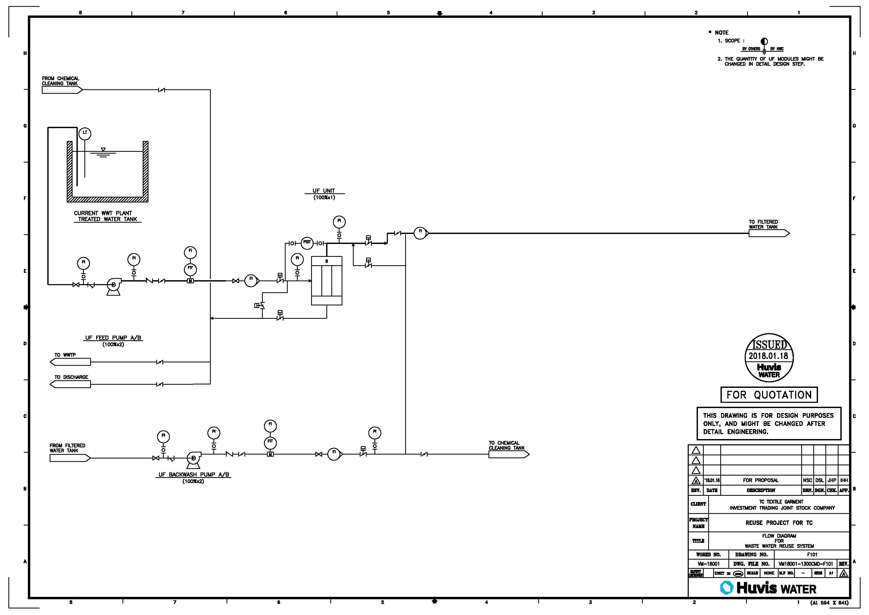

휴비스워터 재이용 설비 공정도(2/4)



1

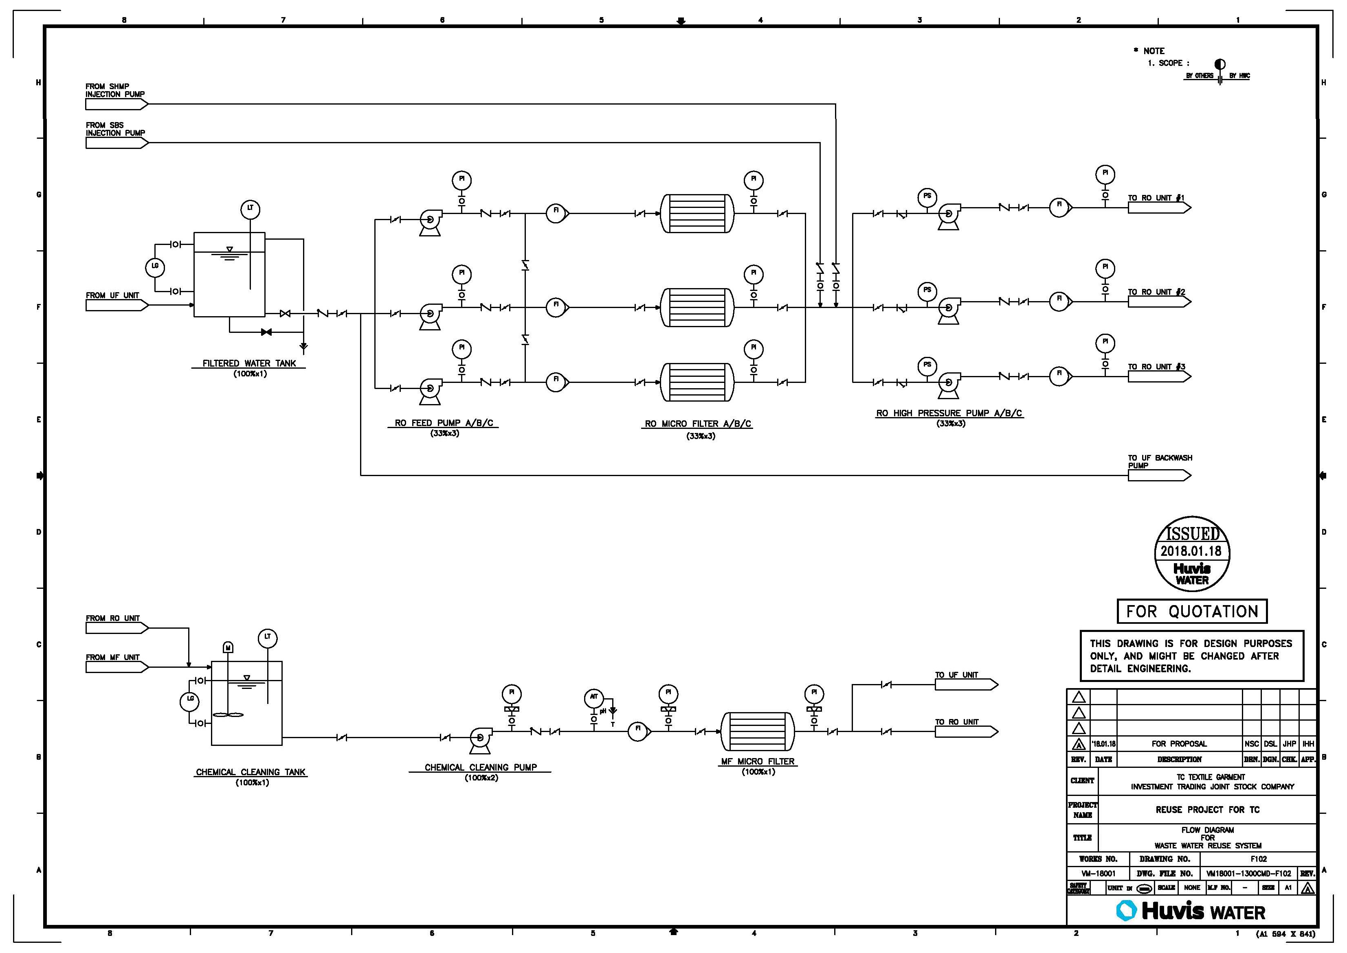

휴비스워터 재이용 설비 공정도(3/4)



1

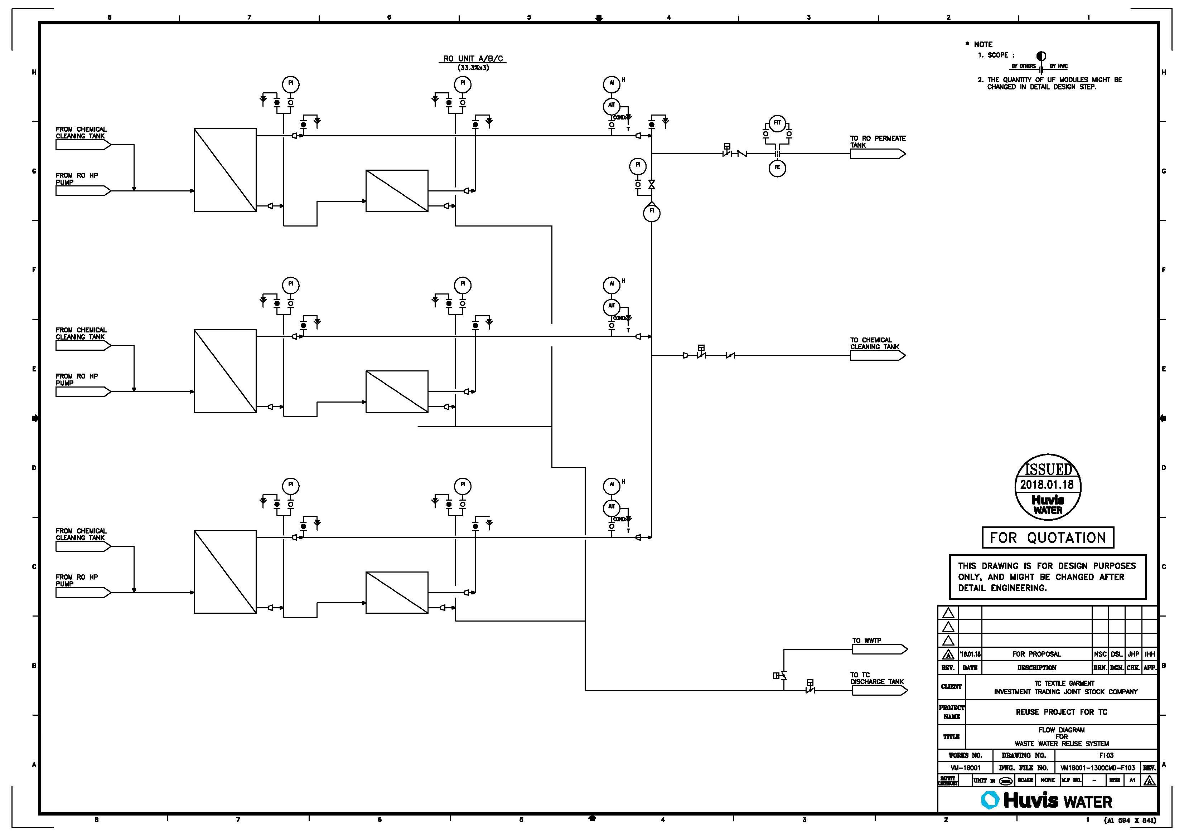

휴비스워터 재이용 설비 공정도(4/4)



1

